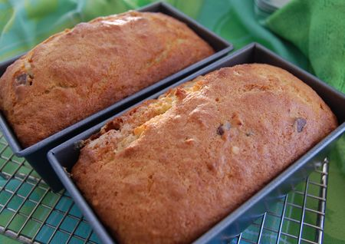 | PAIN AUX BANANES, AU CHOCOLAT ET AUX NOIX  SANS GLUTEN
Rendement : 2 mini-pains ou un pain de grosseur normale
- 90 g de beurre ramolli
- 2/3 tasse de sucre (140 g)
- 2 œufs
- 1 1/2 tasse de mélange de farines sans gluten (200 g)
- 1 1/2 c. à thé de poudre à lever
- 1 pincée de sel
- 2 bananes bien mûres, écrasées à la fourchette
- 1/2 tasse de noix mélangées (noisettes, amandes et noix de Grenoble) (50 g)
- 1/2 tasse de brisures de chocolat (60 g)
Préchauffer le four à 350°F (180°C) et préparer 1 ou 2 moules à pain, les beurrer s'ils ne sont pas antiadhésifs.
Torréfier le mélange de noix à la poêle et les hacher grossièrement. Mettre de côté.
Mélanger le beurre et le sucre au malaxeur jusqu'à l'obtention d'un mélange onctueux. Ajouter les œufs, un à la fois, puis incorporer les bananes.
Tamiser la farine, la poudre à lever et le sel. Incorporer au premier mélange, puis ajouter les brisures de chocolat et le mélange de noix. Répartir dans les deux moules à pain et cuire pendant 30 minutes pour 2 mini-pains ou 50 minutes pour un seul pain. Démouler et laisser refroidir avant de découper.
